例解三、2006年，林女士每月都从北京市的A、B两家金融公司拿工资。这两家金融公司一家位于海淀区，一家位于西城区，两家公司每月支付给林女士的工资情况见下表：
 | 月份 | 1月 | 2月 | 3月 | 4月 | 5月 | 6月 | 7月 | 8月 | 9月 | 10月 | 11月 | 12月 | 合计
A公司 | 应发工资 | 16000 | 16000 | 16000 | 16000 | 16000 | 16000 | 16000 | 16000 | 16000 | 16000 | 16000 | 16000 | 192000
A公司 | 三费一金合计 | 3200 | 3200 | 3200 | 3200 | 3200 | 3200 | 3200 | 3200 | 3200 | 3200 | 3200 | 3200 | 38400
A公司 | 扣缴税款 | 1865 | 1865 | 1865 | 1865 | 1865 | 1865 | 1865 | 1865 | 1865 | 1865 | 1865 | 1865 | 22380
B公司 | 应发工资 | 5600 | 5600 | 5600 | 5600 | 5600 | 5600 | 5600 | 5600 | 5600 | 5600 | 5600 | 5600 | 67200
B公司 | 扣缴税款 | 475 | 475 | 475 | 475 | 475 | 475 | 475 | 475 | 475 | 475 | 475 | 475 | 5700
除此之外，2006年林女士还有以下几项收入：
（1）按国务院规定发放的政府特殊津贴200元/月；
（2）客串B电视台某法律节目，每月取得劳务收入5000元，电视台按规定扣缴税款800元；
（3）出版一科技专著，取得收入50000元，出版社已代扣税款5600元；同年，该专著被12家部委联合评选为XX大奖赛特等奖，奖金30000元；又被某市（地级市）评选得奖，奖金10000元，已代扣税款2000元。
（4）位于海淀区的家中被盗，保险公司根据林女士所购买的财产险，赔偿3万元。
则林女士应如何按《办法》的规定办理自行纳税申报？
答：林女士全年的收入来源渠道较多，适用的应税项目有“工资、薪金所得”、“劳务报酬所得”、“稿酬所得”、“偶然所得”四个项目。由于林女士每月同时从两处取得工资、薪金所得，应在次月7日内办理自行纳税申报；2006年度终了，由于林女士的年所得达到12万元，她应该按照《办法》的规定，向税务机关办理年所得12万元以上的自行纳税申报。具体如下：
（一）平常取得收入时，林女士应按以下方法计算应纳税款，并办理自行纳税申报
1、工薪收入
虽然A、B两个公司在每月支付林女士工资、薪金所得时都扣缴了个人所得税，但是按照个人所得税法及其实施条例和《办法》的规定，从中国境内二处或二处以上取得工资、薪金所得的个人，应当将两处收入合并计税，并在取得收入的次月7日内自行到主管税务机关办理纳税申报。以1月份为例（其他月份同1月份）：
（1）应纳税款的计算
应纳税所得额=A公司应发工资+B公司应发工资-“三费一金”-1600
=16000+5600-3200-1600=16800元
应纳个人所得税额 = 应纳税所得额×税率-速算扣除数
= 16800×20%-375 = 2985元
A、B二公司已扣缴林女士个人所得税= 1865+475=2340元
故林女士应补税款 = 2985-2340=645元
（2）申报表的填写
申报时，林女士应填《个人所得税月份申报表》（表2）。具体填写方法见下表：
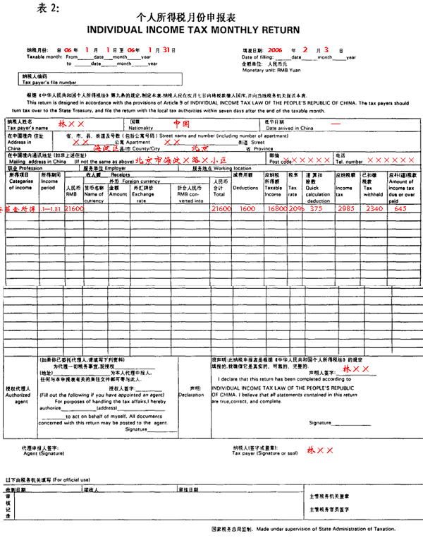
（3）申报期限：2月1日—7日。
按照《办法》第十九条的规定，纳税人应在取得所得的次月7日内向主管税务机关办理纳税申报。
（4）申报地点：A或B公司所在地主管地税机关
根据《办法》的规定，纳税人从两处或者两处以上取得工资、薪金所得的，选择并固定向其中一处单位所在地主管地税机关申报。因此，林女士可以从两个公司所在地主管地税机关中选择一个税务机关进行申报（假定林女士选择的是A公司所在地主管地税机关）。
（5）申报方式：网上申报、邮寄申报，或直接到主管税务机关申报；也可委托有税务代理资质的中介机构或者他人代为办理纳税申报。
2、按国务院规定发放的政府特殊津贴，根据个人所得税法实施条例第十三条的规定，免征个人所得税。
3、每月客串电视节目取得的收入，属于“劳务报酬所得”项目，由电视台在支付时代扣代缴个人所得税。
4、出版专著所得，属于“稿酬所得”项目，由出版社支付收入时代扣代缴个人所得税。同时，对参加XX大奖赛取得的奖金，因其符合个人所得税法第四条第一项规定，免征个人所得税。但是，对于某地级市发放的奖金，不符合免税规定，应按“偶然所得”项目缴纳个人所得税，税款由奖金发放单位代扣代缴。
5、因家中被盗取得的保险赔款，根据个人所得税法第四条第五项的规定，免征个人所得税。
（二）年度终了，林女士应如何办理年所得12万元以上的自行纳税申报？
1、年所得的计算
年所得=年工资、薪金所得+年劳务报酬所得+年稿酬所得–《办法》第七条规定可剔除的所得
其中：
（1）工资、薪金所得，按照未减除法定费用及附加减除费用的收入额计算。同时，按照《办法》第七条第三项的规定，个人所得税法实施条例第二十五条规定的按照国家规定单位为个人缴付和个人缴付的“三费一金”不包含在年所得之内，由于林女士缴付的“三费一金”均在税法规定的允许扣除的额度内，因此，在计算年所得时，这部分收入可全额剔除。
年工资、薪金所得=A公司全年应发工资+B公司全年应发工资-全年个人缴付的“三费一金”=192000+67200-38400=220800元
（2）200元/月的政府特殊津贴，按照《办法》第七条第一项的规定，不包含在年所得的范围内。
（3）劳务报酬所得，按照未减除费用的收入额计算。
年劳务报酬所得=5000×12=60000元
（4）出版专著的稿酬所得，按照未减除费用的收入额计算。
年稿酬所得=50000元
（5）出版专著获得大奖赛的50000元奖金，按照《办法》第七条第一项的规定，不包含在年所得范围之内。但是，所获某地级市评比的奖金，按偶然所得计税。偶然所得，按照未减除费用的收入额计算。
年偶然所得=10000元
（6）保险赔款，按照《办法》第七条第一项的规定，不包含在年所得范围之内。
综上：
2006年度林女士的年所得=220800+60000+50000+10000
=340800＞120000元
故林女士应该进行自行纳税申报
2、申报表的填写
假定林女士委托涛涛税务师事务所代理年所得12万元以上的纳税申报。申报时，应向主管税务机关报送《个人所得税纳税申报表（适用于年所得12万元以上的纳税人申报）》（见表3）和身份证复印件，以及林女士与该税务师事务所签订的委托代理协议书等资料。申报表有关项目计算方法如下：
（1）全年工资薪金应纳税额的计算
各个月份工资薪金所得应纳税所得额=A、B公司工资收入-个人缴付“三费一金”-费用扣除标准=（16000+5600）-3200-1600=16800元
各个月份应纳个人所得税=应纳税所得额×税率-速算扣除数
=16800×20%-375 =2985元
则全年应纳税额=2985×12=35820元
（2）全年客串电视节目劳务报酬所得应纳税款的计算：
每月劳务报酬所得应纳税额=每月应纳税所得额×20%=（每月收入额- 减除费用）×20%=[5000-5000×20%]×20%=800元
全年劳务报酬所得应纳税额=800×12=9600元
（3）出版专著稿酬所得应纳税款的计算：
稿酬所得应纳税额=应纳税所得额×20%×（1-30%）
=（收入额-减除费用）×20%×（1-30%）
=[50000-50000×20%]×20%×（1-30%）=5600元
（4）出版专著所获某地级市奖金偶然所得应纳税款的计算：
偶然所得应纳税额=收入额×20%=10000×20%=2000元
经审核，林女士申报缴纳的税款无误。
3、申报地点：A或B公司所在地主管地税机关。
因为林女士有二处任职、受雇单位，所以林女士可选择并固定向其中一处单位所在地主管地税机关申报。
4、申报期限：2007年1月1日—3月31日。
5、申报方式：网上申报、邮寄申报，或直接到主管税务机关申报；也可委托有税务代理资质的中介机构或者他人代为办理纳税申报。
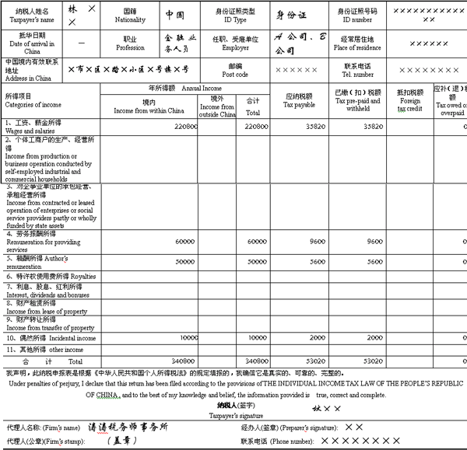
受理人： 受理时间： 年 月 日 受理申报机关：
(Responsible tax officer) (Time: Date/Month/Year) (Responsible tax office)
[注：以上举例，如果题目中未标注说明，在计算过程中均不考虑其他税费、滞纳金等。]

